Pos. Anz. Beschreibung Preis in €
(zzgl. 19% MwSt.)

1 1 Korbtransportspülmaschine ProTech 31-20G.3

Gesamtpreis (Netto)

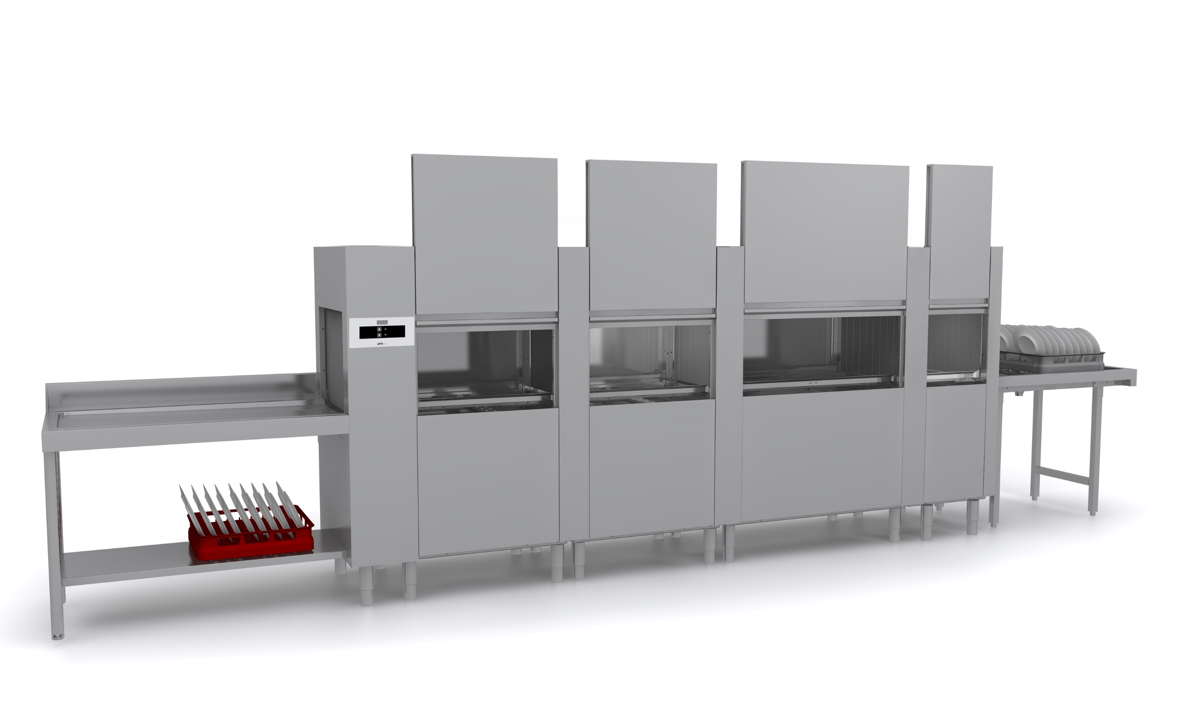

Technische Daten
Colged ProTech 31-20G.3

Spülart Mehrtank-Spülmaschine
Bauart Freistehende Korbtransportmaschine
Beheizungsart Elektrisch, 400V-Anschluss
Spülleistung * 320 Körbe/h
Korbmaß 500 x 500 mm
Einschubhöhe 450 mm

Serienmäßige Innovationen für ein perfektes Spülergebnis und Ressourcenschonung.

DuoFlow Technologie
Das Herz des Colged Spülsystems ist die patentierte DuoFlow Technologie, die sich zu einem herkömmlichen Pumpensystem wie folgt unterscheidet. Eine herkömmliche Pumpe besitzt einen Einlass (vom Tank) und einen Auslass zu den zwei Spülarmen: der Wasserfluss muss durch eine T- oder Y- Verbindung geteilt werden. Nach unseren Forschungen gehen hier 25 – 30% der Leistung verloren. Die Lösung von Colged ist einfach: die Pumpe besitzt einen Einlass, aber zwei Auslässe, ohne T-Weiche. Der Verlust wird verringert, es gibt keinen Druckverlust, und auch die Störgeräusche werden auf die Hälfte reduziert. Wofür man bei einer herkömmlichen Pumpe mit beispielweise 650 W arbeitet, benötigt die DuoFlow Pumpe für die maximale Leistung nur 480 W, dies senkt den Energieverbrauch und spart somit Betriebskosten ein.

IdroWasch² Wascharme
Die Colged IdroWasch² Wascharme zeichnen sich durch einen hohen Materialstandart aus und machen diese Wascharme nahezu Verschleißfrei. Die IdroWasch² Wascharme verfügen über nach 12 Außengeprägte schmale Düsen, diese sorgen für einen sehr schmalen und effizienten Spülstrahl. Die jeweilige Position der einzelnen Düsen auf dem Wascharm, wurden auf die optimale Verteilung ihrer Reinigungswirkung hin entwickelt. Der IdroWasch² Wascharm besteht aus Edelstahl (CrNi 18/10).

HiTech Nachspülarme
Die neuen HiTech Nachspülarme werden im Spritzgussverfahren geformt und durch Vibrationsschweißen zusammengefügt. Die 4 nach Außengeprägten einzelnen „Caterpillar“- Edelstahl – Spritzdüsen entstehen in mechanischer Präzisionsarbeit. Die jeweilige Position der einzelnen Düsen auf dem Nachspülarm, wurden auf die optimale Verteilung ihrer Reinigungswirkung hin entwickelt. Der HiTech Wascharm besteht aus ProComposit (30% Fiberglas, 30% Talk-Mikrokügelchen, 40% Harze).

ProStrainer
Der Tankfilter ist als Flächenfilter tiefgezogen und mit einer zum Schmutzfang hin geneigten Oberfläche gefertigt, sodass sich angefallene Speisereste im Schmutzkorb sammeln. Die Position des Schmutzkorbs ist ergonomisch und sicher für den Benutzer erreichbar. Die Wartung ist binnen weniger Sekunden, ohne Werkzeug und mit einer Hand möglich.

TopRinse
Die Kombination verschiedener Technologien und Systeme zur Reduzierung
des Verbrauchs an Nachspülwasser auf bis zu 0,8 l/Korb mit kompromisslos
perfektem Spülergebnis: Konstantes Nachspülen ProRinse; HiTech Nachspülarme, adaptives Nachspülen ProPortional, 3-faches
Nachspülen UltraRinse3, in Verbindung mit geringem Platz machen diese Lösung so besonders. Denn die TopRinse Nachspülung ist innerhalb der Waschzone integriert und benötigt somit keine zusätzliche Zone, dies ist eine enorme Platzersparnis.

ProRinse
Das ProRinse – Nachspülsystem nutzt einen offenen Boiler inkl. Nachspülpumpe, die über einen Break Tank nach WRAS mit konstantem Druck und Wassermenge versorgt wird. Dies sorgt für ein effizientes Spülergebnis und gewährleistet dadurch konstante Temperaturen und einen gleichbleibendes Spülergebnis.

DuoRinse
Die verstärkte DuoRinse Nachspülung sorgt auch bei hartnäckigsten Verschmutzungen für eine optimales Spülergebnis. Die Nachspülung erfolgt im Tandemverfahren über jeweils einen eigenen Boiler. Damit wird auch im Dauerbetrieb eine extrem intensive Nachspülung erzielt. Durch die intensivere Nachspülung gegenüber unseres UltraRinse³ System ist der Wasserverbrauch erheblich höher im direkten Vergleich.

ProActive
Alles im Griff: ProActive erkennt und steuert die Prozesse der verschiedenen Spülzonen und Module. Ob Vorwaschzone, Waschzone, Nachspülzone oder
Trocknung, ein Sensor erkennt, sobald sich dort zu spülende Gegenstände befinden. Nachdem die Position der Körbe im Geschirrspüler erfasst und
übertragen worden ist, entscheidet ProActive, welche Bereiche aktiviert bzw. deaktiviert werden. ProActive ist die konsequente Weiterentwicklung der bisherigen
Thermostop und Nachspüldüsen Funktion, die im Stop-and-Go-Betrieb bereits erhebliche Energieersparnisse ermöglichen. Darüber hinaus steuert
das System den Anlauf der verschiedenen Spülzonen nach einem Maschinen-Stopp und verhindert dadurch zuverlässig gefährliche Belastungsspitzen für
die Elektroinstallation.

ProChem
Einzig das Wasser im Waschtank des Spülraumes wird mit der optimalen Menge an Reinigungsmittel versetzt. Dadurch wird sichergestellt, dass nur dort Reiniger zum Einsatz kommt, wo er gebraucht wird. So wird die Vorspülzone mit dem überschüssigen Nachspülwasser direkt über eine Pumpe gespeist. Das macht, je nach Programm, die Einsparung von bis zu 50 % Reiniger möglich.

Intensive Vorwäsche XL
Das 829 mm lange Modul bewährt sich mit einem 70 Liter fassenden Tank, drei Spülarmen mit insgesamt 36 Düsen und einer 1.500 W DuoFlow Pumpe. Das integrierte 3-fach Filtersystem sorgt für konstant sauberes Waschwasser.

Heavy-Duty-Waschzone 1 & 2
Das 1.128 mm lange Modul ist ebenfalls mit einem 70 Liter fassenden Tank ausgestattet. Darüber hinaus glänzt es mit fünf Spülarmen, insgesamt 60 Düsen und einer kraftvollen 1.500 W DuoFlow Pumpe. Zusätzlich garantiert ein elektronisches Temperatur-Management stets die optimale Waschtemperatur. Das integrierte 3-fach Filtersystem sorgt auch hier für konstant sauberes Waschwasser. Dieses Modell verfügt über eine 2. aneinander gereihte Heavy-Duty Waschzone.

Optionale Innovationen für ein perfektes Spülergebnis und Ressourcenschonung.

Eck Vorwäsche XL (Option P)
Das 829 mm lange Eck Modul bewährt sich mit einem 70 Liter fassenden Tank, drei Spülarmen mit insgesamt 36 Düsen und einer 1.500 W DuoFlow Pumpe. Das integrierte 3-fach Filtersystem sorgt für konstant sauberes Waschwasser.

ProDose (Option X)
Unsere ProTech – Modelle verfügen über optionale eingebaute peristalitsche Dosiergeräte für Reiniger und Klarspülmittel. Die Dosiergeräte verfügen über jeweils einen
Ansaugschlauch in einer Länge von 2.400 mm. Zusätzlich ist im Lieferumfang jeweils ein
Feinfilter inkl. Beschwerer, dies sorgt dafür, dass die Schläuche in den Kanistern verbleiben und keine Schmutzpartikel in die peristaltischen Dosiergeräte gelangen. Optional kann dieses Modell auch in Kombination mit jeweils einer Sauglanze mit Füllstandssensor betrieben werden. Zudem kann in dieser Version die genaue Dosierung

ProGressive (Option J)
Durch die kontinuierliche, vollständige Abscheidung aller Partikel größer als einen Millimeter sorgt unser bewährtes Filtersystem ProGressive für die nötige hohe Qualität des Prozesswassers. Eine konstruktive Besonderheit macht hier die regelmäßige Reinigung der Einschubfilter besonders einfach. Durch diese können alle eingeschobenen Filter ohne zusätzlichen Arbeitsaufwand, mit einem einfachen Handgriff, aus ihrer Halterung gezogen werden. Darüber hinaus sorgt das leicht zu wechselnde Sicherheitssieb an jeder Pumpe nicht nur für einen reibungslosen Ablauf, sondern beugt damit auch einem etwaigen Verschleiß vor.

ProWind (Option A oder L)
Nur 600 mm lang ist das doppelwandige Modul, in dem die Trocknung ProWind für die IsyTech Serie seinen Platz findet. Die niedrige Arbeitstemperatur (65 °C) sorgt für eine schonende Behandlung des Geschirrs. Sie erlaubt das hygienische Spülen von empfindlichen Gläsern oder Kunststoffen. 23 Kubikmeter relativ trockene Raumluft werden pro Minute (1.400 m3/Stunde) durch zwei Öffnungen an der Oberseite von einem Hochleistungsgebläse (0,55 kW) von außen angesaugt. Das ermöglicht eine sehr effiziente und schnelle Trocknung. Das Modul ist mit einem separaten Auslauf versehen.
Die ProWind Trocknung ist in 2 Leistungsstufen erhältlich, Die Version A mit 6,0 kW Nennleistung und die Version L mit 9,0 kW Nennleistung.

Eck Trocknung ProWind (Option B oder I)
Nur 814 mm lang ist das doppelwandige Modul, in dem die Eck Trocknung ProWind für IsyTech seinen Platz findet. Die niedrige Arbeitstemperatur (65 °C) sorgt für eine schonende Behandlung des Geschirrs. Sie erlaubt das hygienische Spülen von empfindlichen Gläsern oder Kunststoffen. 23 Kubikmeter relativ trockene Raumluft werden pro Minute (1.400 m3/Stunde) durch zwei Öffnungen an der Oberseite von einem Hochleistungsgebläse (0,55 kW) von außen angesaugt. Das ermöglicht eine sehr effiziente und schnelle Trocknung. Das Modul ist mit einem separaten Auslauf über Eck versehen. Die ProWind Eck Trocknung ist in 2 Leistungsstufen erhältlich, Die Version A mit 6,0 kW Nennleistung und die Version L mit 9,0 kW Nennleistung.

DuoWind (Option AA oder LL)
Diese Trocknungsanlage empfiehlt sich vor allem, wenn ein hoher und
längerer Luftstrom zum Trocknen benötigt wird. Konstruiert ist DuoWind als
550 mm langes Modul, ausgestattet mit einer Tür, die sowohl zur Inspektion
als auch zur Reinigung des DuoWind-Trocknungssystems entwickelt wurde, das vorwiegend Luft aus dem Inneren der Maschine verwendet. DuoWind ist an einem
überhängenden Standardtrocknungsmodul angebracht und eignet sich insbesondere zur
gänzlichen Trocknung von Kompakttablett-Systemen. Die DuoWind Trocknung ist in 2 Leistungsstufen erhältlich, Die Version AA mit 6,0 + 6,0 kW Nennleistung und die Version LL mit 9,0 + 6,0 kW Nennleistung.

Eck Trocknung DuoWind (Option BB oder II)
Diese Trocknungsanlage empfiehlt sich vor allem, wenn ein hoher und
längerer Luftstrom zum Trocknen benötigt wird. Konstruiert ist DuoWind als
550 mm langes Modul, ausgestattet mit einer Tür, die sowohl zur Inspektion
als auch zur Reinigung des DuoWind-Trocknungssystems entwickelt wurde, das vorwiegend Luft aus dem Inneren der Maschine verwendet. DuoWind ist an einem
überhängenden Standardtrocknungsmodul angebracht und eignet sich insbesondere zur
gänzlichen Trocknung von Kompakttablett-Systemen. Die DuoWind Eck Trocknung ist in 2 Leistungsstufen erhältlich, Die Version BB mit 6,0 + 6,0 kW Nennleistung und die Version II mit 9,0 + 6,0 kW Nennleistung.

ProStream (in Kombination bei einer eingebauten Trocknungsanlage)
Ein Überdruck im Trocknungsbereich (Maschinenausgang) und einen Unterdruck
am Maschineneingang (Vorspülbereich) sorgt dafür, dass sich der
entstandene Wasserdampf und die darin enthaltene Wärmeenergie vom
heißen zum kühleren Maschinenbereich bewegt und dem Gesamtsystem
erhalten bleibt, statt am Ende ungenutzt zu entweichen.

ProHeat – Wärmerückgewinnung (Option R)
Der beim Spülvorgang entstehende Dampf wird von einem Axial-Ventilator durch zwei Wärmetauscher geleitet. Darin wird seine Wärme von Aluminiumrippen mit einer umströmten Fläche von je 25 m2 aufgenommen. Die aufgenommene Wärme wird mit den innen liegenden Kupferrohren abgeführt und zum Vorwärmen des Frischwassers beim Füllen der Boiler genutzt. Diese Technik sorgt nicht nur für ein besseres
Arbeitsklima, sondern führt auch zu der beeindruckenden Energieeinsparung von bis zu 6 kW/h. Optional ist diese Wärmetauschbatterie auch in Edelstahl erhältlich. Der Vorteil an der Wärmetauschbatterie in Edelstahl ist, dass die Maschine dann auch Mühelos mit Osmose- oder Vollentsalztes Wasser betrieben werden kann.

ProHeat Plus – Wärmerückgewinnung (Option RR)
Dieses modulare Wärmerückgewinnungs-System wurde mit drei Wärmetauschern
entwickelt, die je nach Version entweder in Reihe oder parallel arbeiten. Dies dient dem maximalen Wirkungsgrad beim Wärmeaustausch. So kann eine Energieeinsparung von bis zu 8 kW pro Betriebsstunde erreicht werden. Optional ist diese Wärmetauschbatterie auch in Edelstahl erhältlich. Der Vorteil an der Wärmetauschbatterie in Edelstahl ist, dass die Maschine dann auch Mühelos mit Osmose- oder Vollentsalztes Wasser betrieben werden kann

Wärmepumpe (Option O)
Bei dieser Wärmepumpe handelt es sich um ein hocheffizientes thermodynamisches System, bei dem das Leitungswasser durch die Kondensation des Dampfes aus der Waschkammer vorgewärmt wird, bevor es in den Boiler gelangt. Dieses System der Thermodynamik erlaubt es, die 3,7-fache Nutzung der eingesetzten elektrischen Energie als Wärmeenergie zu nutzen, womit sich der Energiebedarf des Boilers um 8 kW reduziert.
Der Hauptvorteil ist, dass die abgegebene Luft frisch und trocken statt heiß und feucht ist. Im Vergleich zu einem normalen Wärmerückgewinnungssystem verbessert dies die Arbeitsatmosphäre im Waschbereich eklatant, was in Verbindung mit dem energetischen und somit auch finanziellen Einsparungspotenzial den höheren Preis mehr als rechtfertigt. Die Ablufttemperaturen in den Raum liegen zwischen 20 °C und 24 °C.

Neutral Modul (Option V)
Das 550 mm lange Neutral zwischen Wasch – und Trockenzone kann als Abtropfbereich vor der Trocknung genutzt werden und sorgt damit zusätzlich für vollständig trockenes Spülgut jeder Art.

Verstärkte Boiler Heizung (Option W)
Der Boiler erhält ein zusätzliches Heizelement von 9,5 kW, damit kann die Maschine auch mit einem Kaltwasseranschluss problemlos betrieben werden.

Einfache Bedienung

ProScreen Steuerung
Die ProScreen Steuerung verfügt über 4 Soft-Touch Bedientasten für Ein/Ausschalten der Maschine, Programmwahl, Sonderprogrammwahl und Start des gewählten Spülprogrammes. Darüber hinaus verfügt die ProScreen Steuerung über ein gut ablesbares LED-Display mit 2 seitlichen Statusbalken. Damit ist eine einfache und verlässliche Bedienung möglich. Durch die Verbindung von Farbe und Symbolen wird der Spülstatus auf einen Blick sichtbar. Zusätzlich werden Betriebsparameter, wie Temperatur in Tank und Boiler oder die Anzahl der Spülvorgänge sowie Informationen des automatischen Diagnosesystems, angezeigt. Die Informationen werden in Codes, Textkürzel oder farbigen Statusbalken dargestellt. Der Nutzer kann selbst die Tank- und Boiler Temperatur sowie die Reiniger- und Klarspüldosierung anpassen, während alle sonstigen Betriebsdaten der Maschine durch unsere Techniker geändert werden können.

USB-Schnittstelle
Alle Spülmaschinen verfügen über eine integrierte USB-Schnittstelle direkt auf der Steuerplatine sitzend. In Verbindung mit dieser Schnittstelle und der Software „SeramiNetLight – Eurotec Version“ ist es möglich eine Dauerhafte Überwachung der aktuellen Tanktemperatur, Boilertemperatur, der Tank- und Boilerfüllstand in mm darzustellen. Außerdem ermöglicht diese Verbindung einen Eingriff in die Einstellungen sowie in die Historie des Diagnosesystems. Auch kann über diese Schnittstelle jederzeit ohne weitere Hilfsmittel ein Software Update von einem USB-Stick, direkt auf die Spülmaschine aufgespielt werden.

Elektronische Geschwindigkeitssteuerung
Ein Frequenzumrichter steuert den Korbtransportmotor, um eine beliebige Korbtransportleistung zwischen 50 und 300 Körben/Stunde zu gewährleisten. Im Störungsfall kann dieser Umrichter einfach umgangen werden, um den Betrieb aufrecht zu erhalten. Der Korbtransport erfolgt dann mit konstanter Geschwindigkeit.

Standardprogramme
Hohe Kapazität – wird bei leicht verunreinigtem Spülgut angewandt und ist das kürzeste Standardprogramm mit einer Laufzeit von 11 Sekunden pro Korb bei einer Waschtemperatur von 63°C und einer Klarspültemperatur von 85°C.
Allgemeine Verwendung – ist ein spezielles Spülprogramm für normal verschmutztes mit einer Laufzeit von 14 Sekunden pro Korb bei einer Waschtemperatur von 60°C und einer Klarspültemperatur von 85°C.

Konstruktion

Gehäuse
Das Gehäuse ist aus doppelwandigem Edelstahl (CrNi 18/10), dies dient zur Dämmung vor Geräuschen und Wärme-Dispersion. Der Innenraum der Maschine ist Tiefgezogen und frei von Rohren und Kanten, sodass eine Kompromisslose Hygiene gewährt werden kann. Die Tür an der Waschkammer der Maschine ist vollständig doppelwandig, isoliert und durch einen Schiebe Mechanismus nach oben zu öffnend. Bei offener Tür wird durch einen herausschnellenden Winkel ein schließen während Service und Reinigungsarbeiten verhindert. Die Rückwand besteht aus Edelstahl und schützt damit vor Schmutz, der in die Maschine eindringen könnte.

Tunnelhöhe von 45 cm
Mit einer Tunnelhöhe von 45 cm ist die aktuelle Colged Korbtransportmaschinen Serie um beeindruckende 15 % höher als das Vorgängermodell. Sperriges Spülgut, wie Tabletts, GN-Behälter, Kochwerkzeuge, Roste usw., sind dank der neuen Tunnelhöhe von 45 cm endlich kein Problem mehr.

Modularer Aufbau
Unser besonderes ProMont System ermöglicht bei Bedarf das modulare Entkoppeln der Maschine bei der Anlieferung. So verlieren enge Korridore und schmale Türen auf dem Weg zur Spülküche ihren Schrecken. Die einzelnen Module können dann am Bestimmungsort durch die intelligenten Führungen des ProMont Systems so bequem wie passgenau zusammengefügt
werden. Der integrierte, umlaufende Silikon-Dichtungswulst verhindert dabei nachhaltig
ein, nach diesen Trennungen sonst häufiges, Austreten von Wasser an den Modulübergängen.

Korbtransport mit Seitenführungen
Das gründliche Spülen der Korbunterseite – in anderen Systemen vom Spülwasser oft nur eingeschränkt zu erreichen – wird durch die Korbführung über die unteren Seitenkanten gewährleistet. Zusätzlich erleichtern die Seitenführungen den Zugang sowohl zum Tank als auch zu den Sieben. Robuste Edelstahlzähne transportieren den Spülkorb über eine
Korbtransportschiene aus hochwertigem Edelstahl.

Lieferumfang

Komplett anschlussfertig:
- Zulaufschlauch mit einem ¾“ Anschluss in einer Länge von 2.000 mm
- Ablaufschlauch mit einem Durchmesser innen 35 mm und außen 43 mm in einer Länge von 1.800 mm
- Anschlusskabel (400V)
- 18 Stück Maschinenfüße die bis zu + 30 mm höhenverstellbar sind

Korbausstattung
- 1 Universal-Flachkorb in der Abmessung 500 x 500 x 175 mm (BxTxH) aus Kunststoff. Dieser bietet bis zu 25 Gläser mit einem Durchmesser von 85 mm Platz.
- 1 Tellerkorb in der Abmessung 500 x 500 x 100 mm (BxTxH) aus Kunststoff. Dieser bietet bis zu 18 Teller mit einem Durchmesser von 240 mm Platz.
- 1 Besteckköcher aus Kunststoff in der Abmessung 110 x 110 x 140 mm (BxTxH)

Optionale Sonderaustattung

Eingebauter Hauptschalter
Die Maschine kann direkt mit einem eingebauten Hauptschalter ausgeliefert werden, dies hat den Vorteil, dass beim Betätigen die Maschine komplett vom Stromnetz genommen wird und nicht dauerhaft im Standby Betrieb ist.

Not-Aus-Schalter
Die Maschine kann direkt mit einem eingebauten Not-Aus-Schalter ausgeliefert werden, dies hat den Vorteil, dass beim Betätigen z.B.: Im Notfall die Maschine komplett gestoppt werden kann.

Ablaufkit
Das Ablaufkit sorgt für die Zusammenführung der einzelnen Abläufe zu einem Gesamtablauf inkl. Syphon

Technische Daten (Standartausstattung)

Abmessungen in [mm]
Maschinen-Breite | 3648
Maschinen-Tiefe | 770
Maschinen-Höhe | 1615
Maschinen-Höhe bei geöffneter Tür | 2088
Korbmaß | 500 x 500
Einschubhöhe | 450

Abmessungen (Option O) nur in Kombination mit Option W
in [mm]
Maschinen-Breite | 3648

Abmessungen (Option P)
in [mm]
Maschinen-Breite | 3348
Maschinen-Tiefe | 990
Maschinen-Höhe | 1615
Maschinen-Höhe bei geöffneter Tür | 2088
Korbmaß | 500 x 500
Einschubhöhe | 450

Leistungen
Programmzeiten | 11 / 14 Sek./Korb
Spülleistung* | bis zu 320 Körbe / h
Waschtemperatur | 60°C
Klarspültemperatur | 80°C
Tankinhalt | 70,0 + 70,0 Liter
Boilerinhalt | 17,0 + 17,0 Liter
Frischwasserverbrauch / Korb | 1,5 Liter

Anschlusswerte (400 V)
Heizleistung Erhitzer | 32,5 kW
Gesamtanschlusswert | 38,0 kW
Pumpenleistung (Waschpumpe) | 1,5 + 1,5 kW
Pumpenleistung (Klarspülpumpe) | 0,2 kW
Absicherung | 80 A
Nennspannung | 400V / 50Hz / 3 N ph

Anschlusswerte (400 V) (Option O) nur in Kombination mit Option W
Heizleistung Erhitzer | 39,0 kW
Gesamtanschlusswert | 44,4 kW
Absicherung | 80 A

Anschlusswerte (400 V) (Option R & Z) nur in Kombination mit Option W
Heizleistung Erhitzer | 42,0 kW
Gesamtanschlusswert | 47,4 kW
Absicherung | 80 A

Anschlusswerte (400 V) (Option RR & ZZ) nur in Kombination mit Option W
Heizleistung Erhitzer | 39,0 kW
Gesamtanschlusswert | 44,4 kW
Absicherung | 80 A

Anschlusswerte (400 V) (Option W)
Heizleistung Erhitzer | 47,0 kW
Gesamtanschlusswert | 52,4 kW
Absicherung | 80 A

Anschlüsse
Ablaufschlauch | 2.000 mm (ID 35 / OD 43 mm)
Zulaufschlauch | 2.000 mm (R ¾)
Fließdruck | 1,0 – 4,0 bar
Max. Zulauf-Temperatur | 60°C
Länge Anschlusskabel | 2.000 mm

Anschlüsse (Option X)
Länge Ansaugschlauch Flüssigreiniger | 2.400 mm
Länge Ansaugschlauch Klarspüler | 2.400 mm

Anschlüsse (Option E) (Option O) (Option R & Z) (Option W)
Max. Zulauf-Temperatur | 10°C

Weitere Angaben
Wärmeabgabe latent | 5,1 kW
Wärmeabgabe sensibel | 6,2 kW
Dampfmenge | 7,3 kg/h
Geräuschpegel | 67 db

Weitere Angaben (Option O)
Wärmeabgabe latent | -2,2 kW
Wärmeabgabe sensibel | 6,2 kW
Dampfmenge | -3,3 kg/h
Geräuschpegel | 67 db

Weitere Angaben (Option R & Z)
Wärmeabgabe latent | 1,3 kW
Wärmeabgabe sensibel | 6,2 kW
Dampfmenge | 1,8 kg/h
Geräuschpegel | 67 db

Weitere Angaben (Option RR & ZZ)
Wärmeabgabe latent | 0,3 kW
Wärmeabgabe sensibel | 6,2 kW
Dampfmenge | 0,3 kg/h
Geräuschpegel | 67 db

Technische Daten (Option A & L)

Abmessungen in [mm]
Maschinen-Breite | 4248
Maschinen-Tiefe | 770
Maschinen-Höhe | 1615
Maschinen-Höhe bei geöffneter Tür | 2088
Korbmaß | 500 x 500
Einschubhöhe | 450

Abmessungen (Option O) nur in Kombination mit Option W
in [mm]
Maschinen-Breite | 4248

Abmessungen (Option P)
in [mm]
Maschinen-Breite | 4162
Maschinen-Tiefe | 990
Maschinen-Höhe | 1615
Maschinen-Höhe bei geöffneter Tür | 2088
Korbmaß | 500 x 500
Einschubhöhe | 450

Anschlusswerte (400 V)
Heizleistung Erhitzer | 47,0 kW
Gesamtanschlusswert (Option A) | 58,4 kW
Gesamtanschlusswert (Option L) | 61,4 kW
Absicherung | 80 A

Anschlusswerte (400 V) (Option O) nur in Kombination mit Option W
Heizleistung Erhitzer | 39,0 kW
Gesamtanschlusswert (Option A) | 50,4 kW
Gesamtanschlusswert (Option L) | 53,4 kW
Absicherung | 80 A

Anschlusswerte (400 V) (Option R & Z) nur in Kombination mit Option W
Heizleistung Erhitzer | 27,5 kW
Gesamtanschlusswert (Option A) | 38,7 kW
Absicherung (Option A) | 63 A
Gesamtanschlusswert (Option L) | 41,7 kW
Absicherung (Option L) | 80 A

Anschlusswerte (400 V) (Option RR & ZZ) nur in Kombination mit Option W
Heizleistung Erhitzer | 42,0 kW
Gesamtanschlusswert (Option A) | 53,4 kW
Absicherung (Option A) | 80 A
Gesamtanschlusswert (Option L) | 56,4 kW
Absicherung (Option L) | 80 A

Anschlusswerte (400 V) (Option W)
Heizleistung Erhitzer | 47,0 kW
Gesamtanschlusswert (Option A) | 58,4 kW
Absicherung (Option A) | 80 A
Gesamtanschlusswert (Option L) | 61,4 kW
Absicherung (Option L) | 80 A

Weitere Angaben
Wärmeabgabe latent | 7,5 kW
Wärmeabgabe sensibel (Option A) | 10,2 kW
Wärmeabgabe sensibel (Option L) | 13,2 kW
Dampfmenge | 10,8 kg/h

Weitere Angaben (Option O)
Wärmeabgabe latent | 0,2 kW
Wärmeabgabe sensibel (Option A) | 8,6 kW
Wärmeabgabe sensibel (Option L) | 11,6 kW
Dampfmenge | 0,2 kg/h
Geräuschpegel | 67 db

Weitere Angaben (Option R & Z)
Wärmeabgabe latent | 3,7 kW
Wärmeabgabe sensibel (Option A) | 8,6 kW
Wärmeabgabe sensibel (Option L) | 11,6 kW
Dampfmenge | 5,3 kg/h
Geräuschpegel | 67 db

Weitere Angaben (Option RR & ZZ)
Wärmeabgabe latent | 2,7 kW
Wärmeabgabe sensibel (Option A) | 8,6 kW
Wärmeabgabe sensibel (Option L) | 11,6 kW
Dampfmenge | 3,8 kg/h
Geräuschpegel | 67 db

Technische Daten (Option B & I)

Abmessungen in [mm]
Maschinen-Breite | 4462
Maschinen-Tiefe | 880
Maschinen-Höhe | 1615
Maschinen-Höhe bei geöffneter Tür | 2088
Korbmaß | 500 x 500
Einschubhöhe | 450

Abmessungen (Option O) nur in Kombination mit Option W
in [mm]
Maschinen-Breite | 4462

Abmessungen (Option P)
in [mm]
Maschinen-Breite | 4162
Maschinen-Tiefe | 990
Maschinen-Höhe | 1615
Maschinen-Höhe bei geöffneter Tür | 2088
Korbmaß | 500 x 500
Einschubhöhe | 450

Anschlusswerte (400 V)
Heizleistung Erhitzer | 47,0 kW
Gesamtanschlusswert (Option B) | 58,4 kW
Gesamtanschlusswert (Option I) | 61,4 kW
Absicherung | 80 A

Anschlusswerte (400 V) (Option O) nur in Kombination mit Option W
Heizleistung Erhitzer | 39,0 kW
Gesamtanschlusswert (Option B) | 50,4 kW
Gesamtanschlusswert (Option I) | 53,4 kW
Absicherung | 80 A

Anschlusswerte (400 V) (Option R & Z) nur in Kombination mit Option W
Heizleistung Erhitzer | 27,5 kW
Gesamtanschlusswert (Option B) | 38,7 kW
Absicherung | 63 A
Gesamtanschlusswert (Option I) | 41,7 kW
Absicherung | 80 A

Anschlusswerte (400 V) (Option RR & ZZ) nur in Kombination mit Option W
Heizleistung Erhitzer | 42,0 kW
Gesamtanschlusswert (Option A) | 53,4 kW
Absicherung (Option A) | 80 A
Gesamtanschlusswert (Option L) | 56,4 kW
Absicherung (Option L) | 80 A

Anschlusswerte (400 V) (Option W)
Heizleistung Erhitzer | 47,0 kW
Gesamtanschlusswert (Option B) | 58,4 kW
Absicherung | 80 A
Gesamtanschlusswert (Option I) | 61,4 kW
Absicherung | 80 A

Weitere Angaben
Wärmeabgabe latent | 7,5 kW
Wärmeabgabe sensibel (Option B) | 10,2 kW
Wärmeabgabe sensibel (Option I) | 13,2 kW
Dampfmenge | 10,8 kg/h

Weitere Angaben (Option O)
Wärmeabgabe latent | 0,2 kW
Wärmeabgabe sensibel (Option B) | 8,6 kW
Wärmeabgabe sensibel (Option I) | 11,6 kW
Dampfmenge | 0,2 kg/h
Geräuschpegel | 67 db

Weitere Angaben (Option R & Z)
Wärmeabgabe latent | 3,7 kW
Wärmeabgabe sensibel (Option B) | 8,6 kW
Wärmeabgabe sensibel (Option I) | 11,6 kW
Dampfmenge | 5,3 kg/h
Geräuschpegel | 67 db

Weitere Angaben (Option RR & ZZ)
Wärmeabgabe latent | 42,0 kW
Wärmeabgabe sensibel (Option A) | 53,4 kW
Wärmeabgabe sensibel (Option L) | 80 A
Dampfmenge | 56,4 kW
Geräuschpegel | 80 A

Technische Daten (Option AA & LL)

Abmessungen in [mm]
Maschinen-Breite | 4798
Maschinen-Tiefe | 770
Maschinen-Höhe | 1615
Maschinen-Höhe bei geöffneter Tür | 2088
Korbmaß | 500 x 500
Einschubhöhe | 450

Abmessungen (Option O) nur in Kombination mit Option W
in [mm]
Maschinen-Breite | 4798

Abmessungen (Option P)
in [mm]
Maschinen-Breite | 4498
Maschinen-Tiefe | 990
Maschinen-Höhe | 1615
Maschinen-Höhe bei geöffneter Tür | 2088
Korbmaß | 500 x 500
Einschubhöhe | 450

Anschlusswerte (400 V)
Heizleistung Erhitzer | 47,0 kW
Gesamtanschlusswert (Option AA) | 64,4 kW
Gesamtanschlusswert (Option LL) | 67,4 kW
Absicherung | 80 A

Anschlusswerte (400 V) (Option O) nur in Kombination mit Option W
Heizleistung Erhitzer | 39,0 kW
Gesamtanschlusswert (Option AA) | 56,4 kW
Gesamtanschlusswert (Option LL) | 59,4 kW
Absicherung | 80 A

Anschlusswerte (400 V) (Option R & Z) nur in Kombination mit Option W
Heizleistung Erhitzer | 42,0 kW
Gesamtanschlusswert (Option AA) | 59,4 kW
Gesamtanschlusswert (Option LL) | 62,4 kW
Absicherung | 80 A

Anschlusswerte (400 V) (Option RR & ZZ) nur in Kombination mit Option W
Heizleistung Erhitzer | 24,5 kW
Gesamtanschlusswert (Option AA) | 41,7 kW
Gesamtanschlusswert (Option LL) | 44,7 kW
Absicherung | 80 A

Anschlusswerte (400 V) (Option W)
Heizleistung Erhitzer | 39,0 kW
Gesamtanschlusswert (Option AA) | 56,4 kW
Gesamtanschlusswert (Option LL) | 59,4 kW
Absicherung | 80 A

Weitere Angaben
Wärmeabgabe latent | 9,9 kW
Wärmeabgabe sensibel (Option AA) | 14,2 kW
Wärmeabgabe sensibel (Option LL) | 17,2 KW
Dampfmenge | 14,3 kg/h

Weitere Angaben (Option O)
Wärmeabgabe latent | 2,6 kW
Wärmeabgabe sensibel (Option AA) | 14,2 kW
Wärmeabgabe sensibel (Option LL) | 17,2 kW
Dampfmenge | 3,7 kg/h
Geräuschpegel | 67 db

Weitere Angaben (Option R & Z)
Wärmeabgabe latent | 6,1 kW
Wärmeabgabe sensibel (Option AA) | 14,2 kW
Wärmeabgabe sensibel (Option LL) | 17,2 kW
Dampfmenge | 8,8 kg/h
Geräuschpegel | 67 db

Weitere Angaben (Option RR & ZZ)
Wärmeabgabe latent | 5,1 kW
Wärmeabgabe sensibel (Option AA) | 14,2 kW
Wärmeabgabe sensibel (Option LL) | 17,2 KW
Dampfmenge | 7,3 kg/h
Geräuschpegel | 67 db

Technische Daten (Option BB & II)

Abmessungen in [mm]
Maschinen-Breite | 5012
Maschinen-Tiefe | 880
Maschinen-Höhe | 1615
Maschinen-Höhe bei geöffneter Tür | 2088
Korbmaß | 500 x 500
Einschubhöhe | 450

Abmessungen (Option P)
in [mm]
Maschinen-Breite | 4712
Maschinen-Tiefe | 990
Maschinen-Höhe | 1615
Maschinen-Höhe bei geöffneter Tür | 2088
Korbmaß | 500 x 500
Einschubhöhe | 450

Abmessungen (Option O) nur in Kombination mit Option W
in [mm]
Maschinen-Breite | 4712

Anschlusswerte (400 V)
Heizleistung Erhitzer | 47,0 kW
Gesamtanschlusswert (Option AA) | 64,4 kW
Gesamtanschlusswert (Option LL) | 67,4 kW
Absicherung | 80 A

Anschlusswerte (400 V) (Option O) nur in Kombination mit Option W
Heizleistung Erhitzer | 39,0 kW
Gesamtanschlusswert (Option AA) | 56,4 kW
Gesamtanschlusswert (Option LL) | 59,4 kW
Absicherung | 80 A

Anschlusswerte (400 V) (Option R & Z) nur in Kombination mit Option W
Heizleistung Erhitzer | 42,0 kW
Gesamtanschlusswert (Option AA) | 59,4 kW
Gesamtanschlusswert (Option LL) | 62,4 kW
Absicherung | 80 A

Anschlusswerte (400 V) (Option RR & ZZ) nur in Kombination mit Option W
Heizleistung Erhitzer | 24,5 kW
Gesamtanschlusswert (Option AA) | 41,7 kW
Gesamtanschlusswert (Option LL) | 44,7 kW
Absicherung | 80 A

Anschlusswerte (400 V) (Option W)
Heizleistung Erhitzer | 39,0 kW
Gesamtanschlusswert (Option AA) | 56,4 kW
Gesamtanschlusswert (Option LL) | 59,4 kW
Absicherung | 80 A

Weitere Angaben
Wärmeabgabe latent | 9,9 kW
Wärmeabgabe sensibel (Option AA) | 14,2 kW
Wärmeabgabe sensibel (Option LL) | 17,2 KW
Dampfmenge | 14,3 kg/h

Weitere Angaben (Option O)
Wärmeabgabe latent | 2,6 kW
Wärmeabgabe sensibel (Option AA) | 14,2 kW
Wärmeabgabe sensibel (Option LL) | 17,2 kW
Dampfmenge | 3,7 kg/h
Geräuschpegel | 67 db

Weitere Angaben (Option R & Z)
Wärmeabgabe latent | 6,1 kW
Wärmeabgabe sensibel (Option AA) | 14,2 kW
Wärmeabgabe sensibel (Option LL) | 17,2 kW
Dampfmenge | 8,8 kg/h
Geräuschpegel | 67 db

Weitere Angaben (Option RR & ZZ)
Wärmeabgabe latent | 5,1 kW
Wärmeabgabe sensibel (Option AA) | 14,2 kW
Wärmeabgabe sensibel (Option LL) | 17,2 KW
Dampfmenge | 7,3 kg/h
Geräuschpegel | 67 db

*Theoretische Leistung
**nach DIN 10534

ProTech 31-20G.3 Standartausstattung
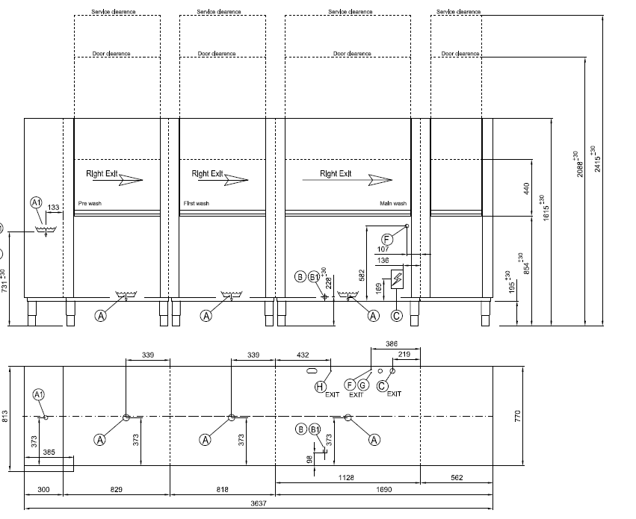

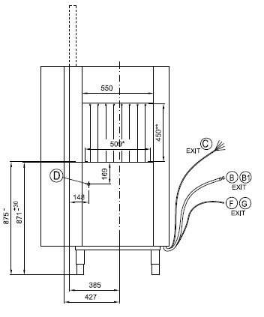

ProTech 31-20G.3 inkl. Option P

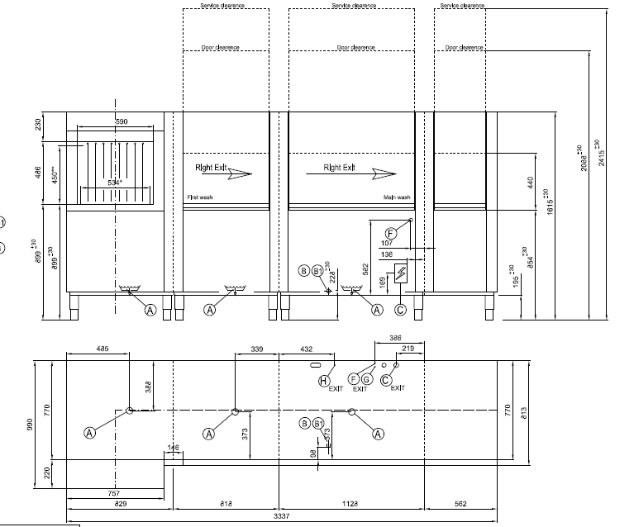

ProTech 31-21G.3 inkl. Option A oder L
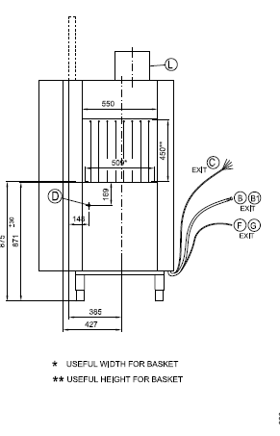

ProTech 31-20G.3 inkl. A oder L

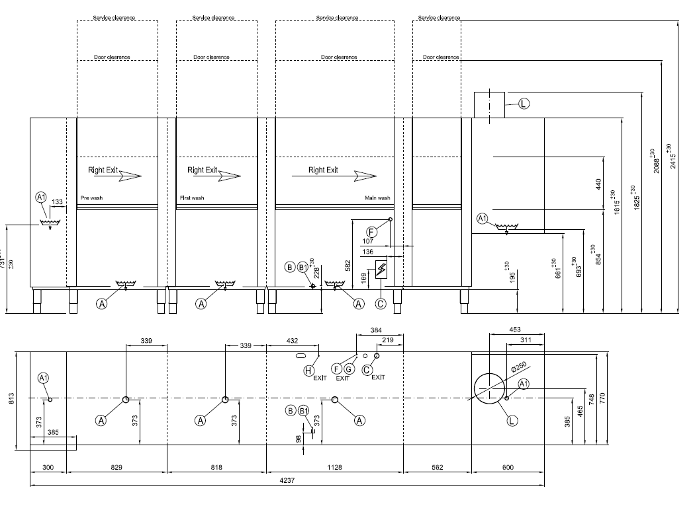

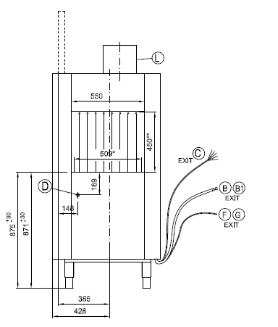

ProTech 31-20G.3 inkl. Option P & A oder L

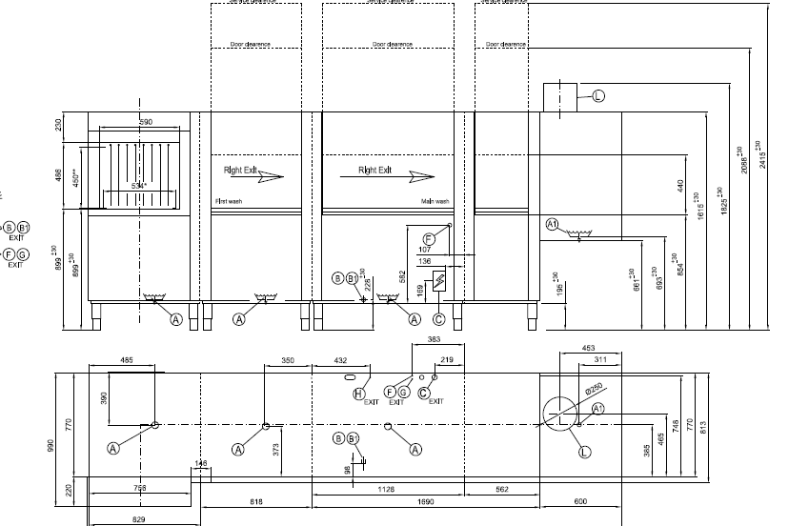

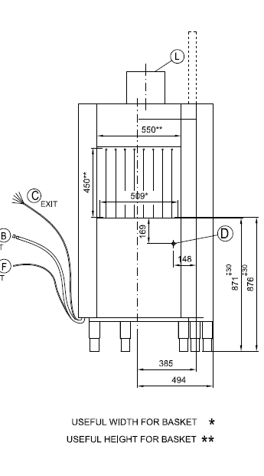

ProTech 31-20G.3 inkl. Option B oder I

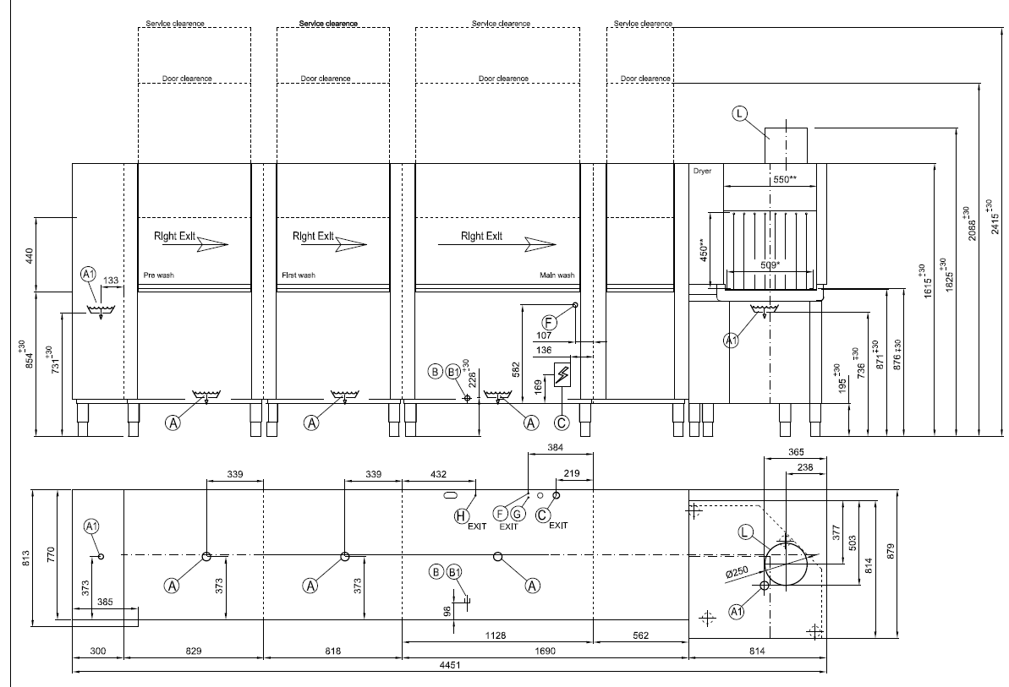

ProTech 31-20G.3 inkl. Option P & B oder I

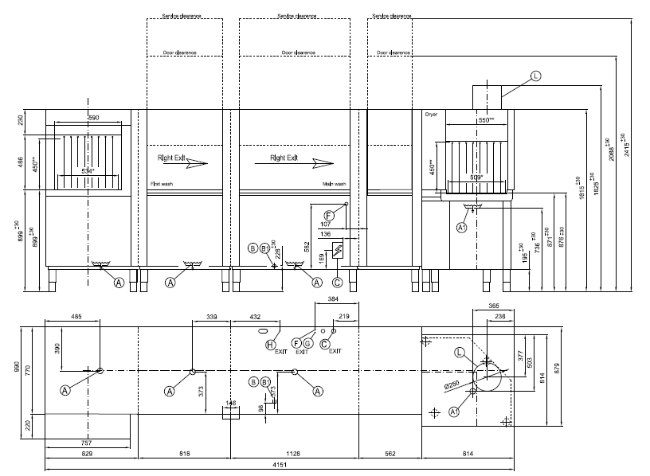

ProTech 31-20G.3 inkl. Option AA oder LL

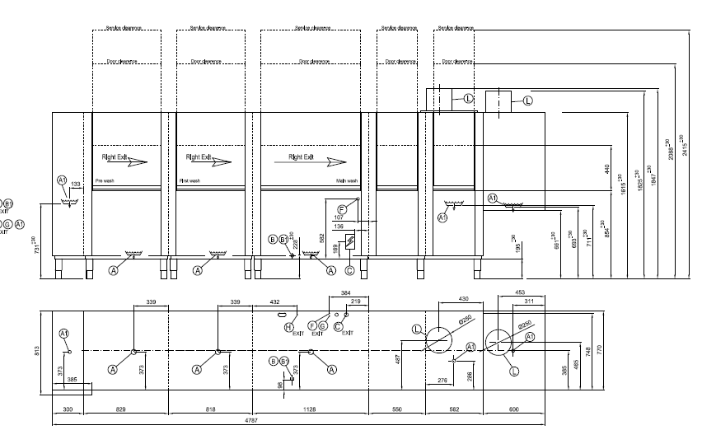

ProTech 31-20G.3 inkl. Option P & AA oder LL

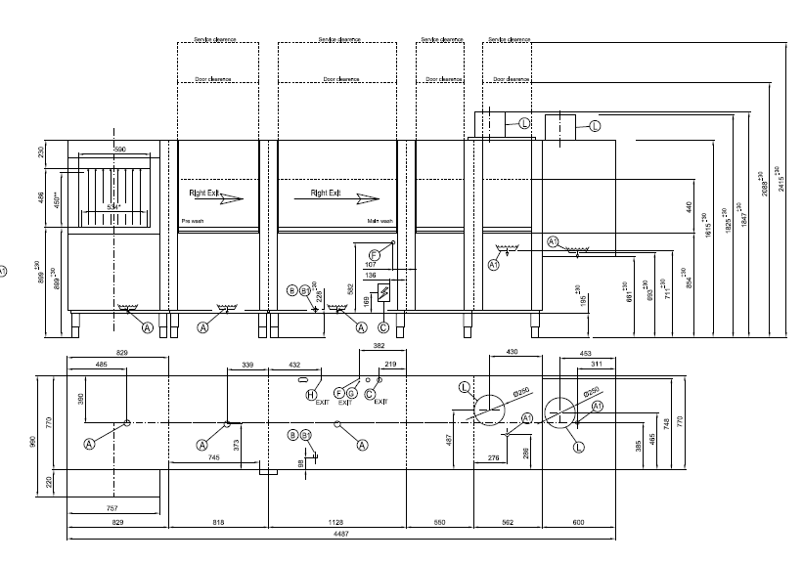

ProTech 31-20G.3 inkl. Option BB oder II

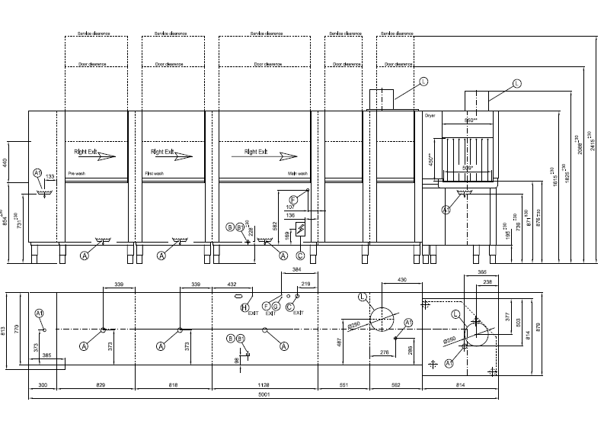

ProTech 31-20G.3 inkl. Option P & BB oder II

